Приложение 15

Авторы: Дети группы №6

Учитель-логопед: Исаева Т.В.

Как мы учили Лунтика делать гимнастику для язычка.

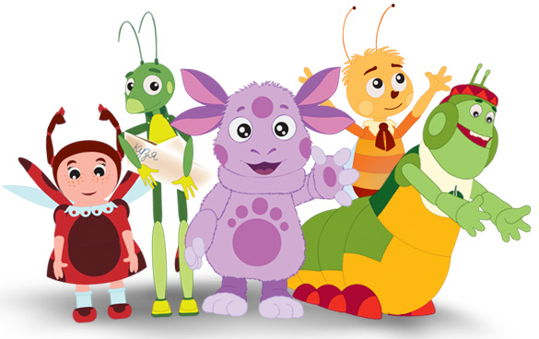

Упражнение «Блинчик»

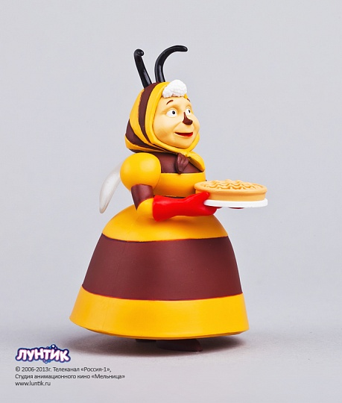

Баба Капа для ребят,

Уж который день подряд,

Блинчики печет резные,

Что за руки золотые!

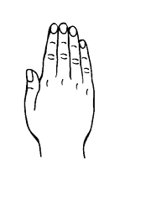

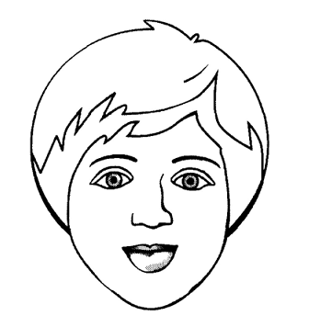

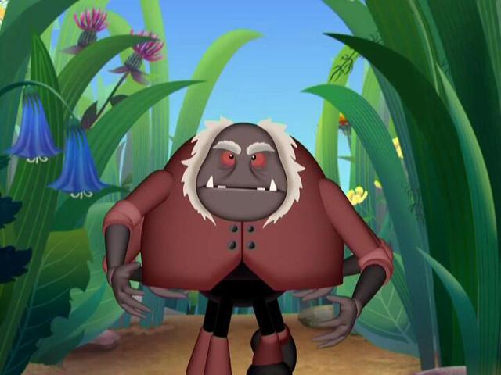Упражнение «Часики»

Дядя Шнюк - великий мастер

Поменял в часах запчасти.

Тик-так, тик-так язычок качался так -

Словно маятник часов,

Ты в часы играть готов.

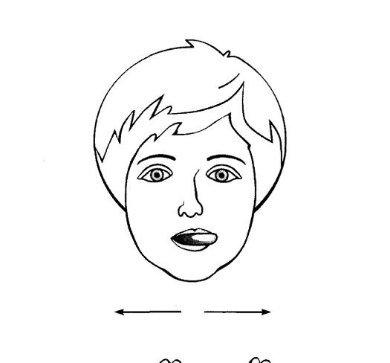

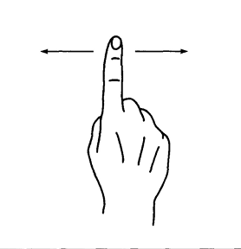

Упражнение «Улыбка»

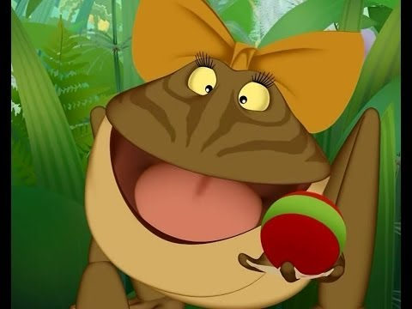

Жаба Клава-попрыгушка

Тянет губы прямо к ушкам.

Вы сейчас тяните губки -

Я увижу ваши зубки.

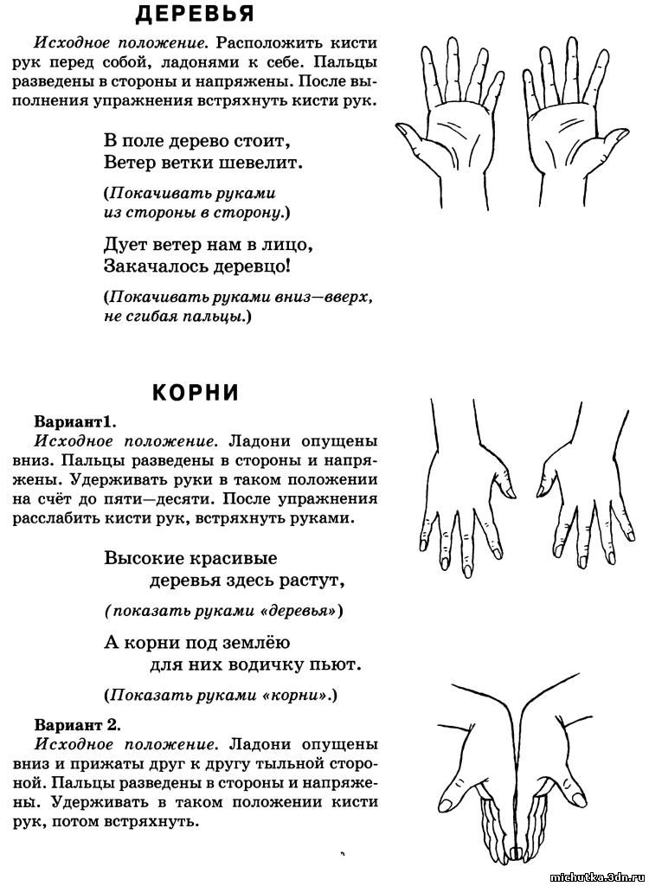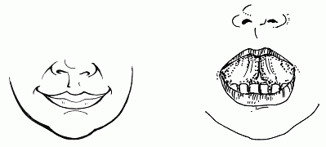

Упражнение «Качели»

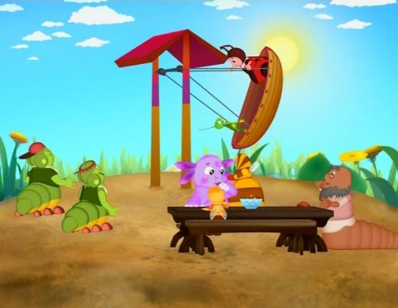

Селиc Милой на качели

И взлетели выше ели!

Даже солнышка коснулись,

А потом назад вернулись!

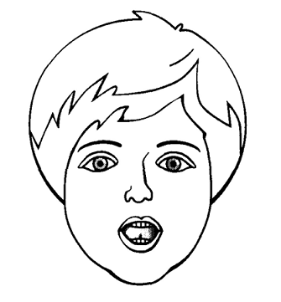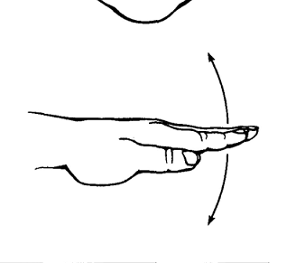

Упражнение «Толстяк-худышка»

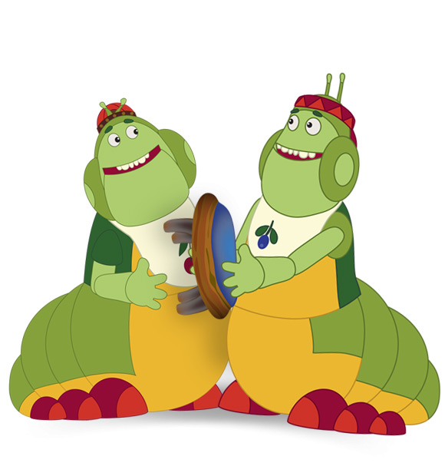

Скушать сочную травинку

Вупсень с Пупсенем готов,

Потому и превратились

Из худышек в толстячков!

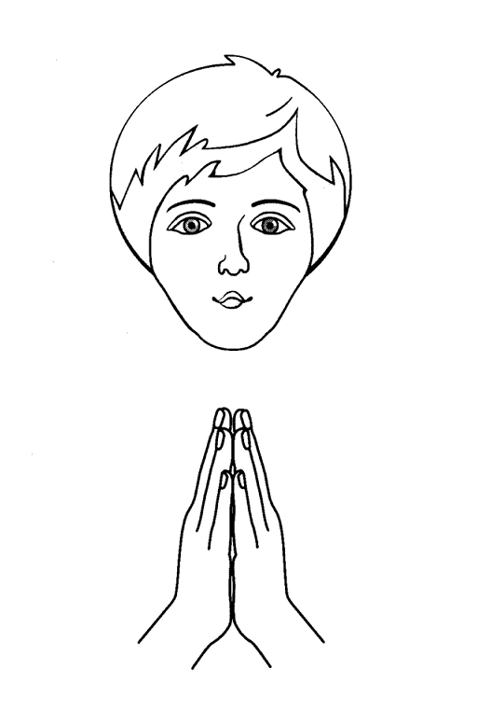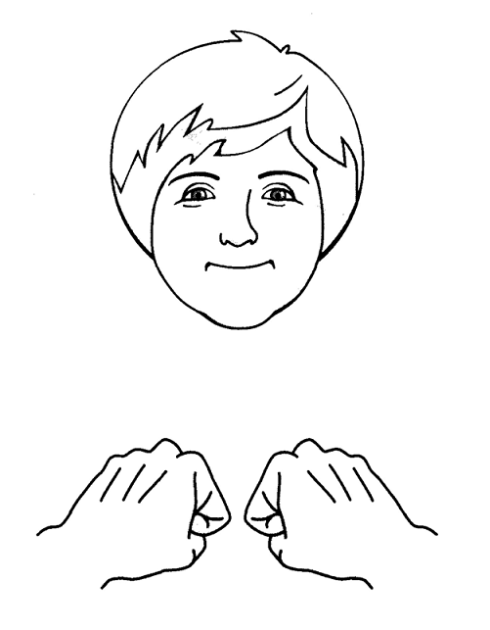

Упражнение «Иголка»

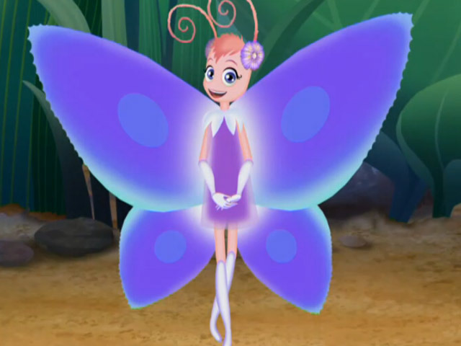

Бабочкам - красавицам

Наряжаться нравиться.

И чтоб сшить наряд из шелка -

Пригодиться им иголка.

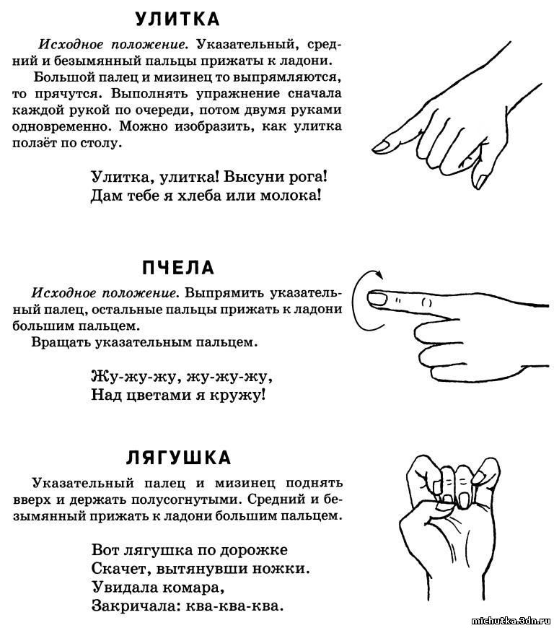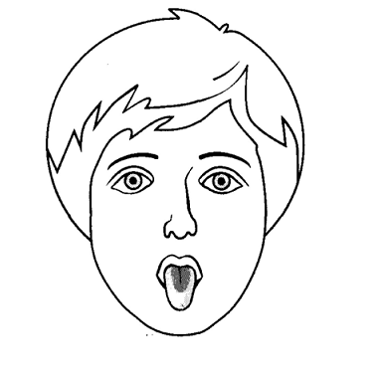

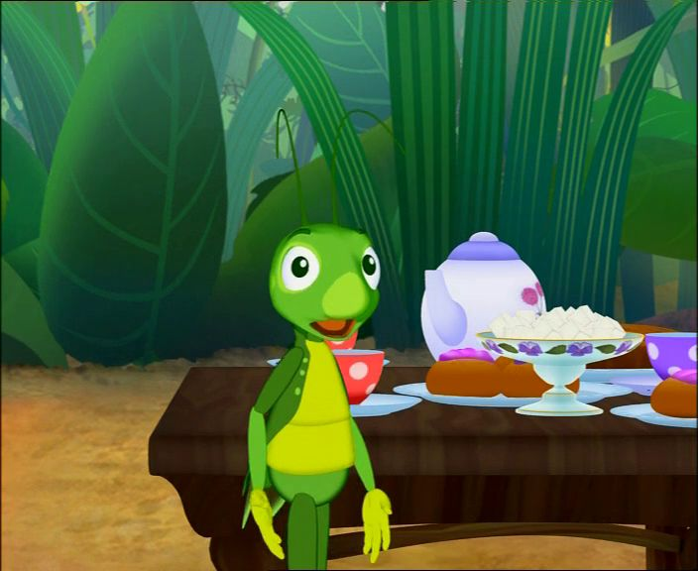Упражнение «Полощем рот»

Знает Кузя сделать как,

Чтобы не попасть впросак.

Сначала ягодку жует,

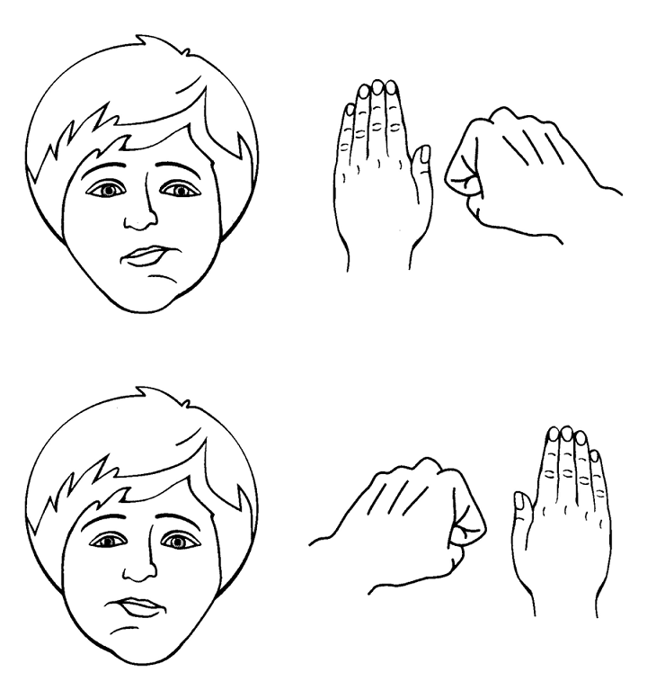А потом полощет рот.

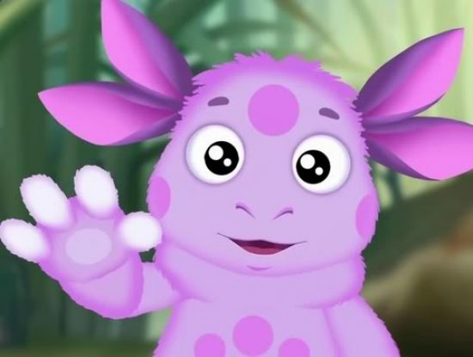Упражнение «Расческа»

Взял расческу в руки Лунтик,

Он причешет всех друзей.

Сверху вниз и снизу вверх

Водит он расческу.

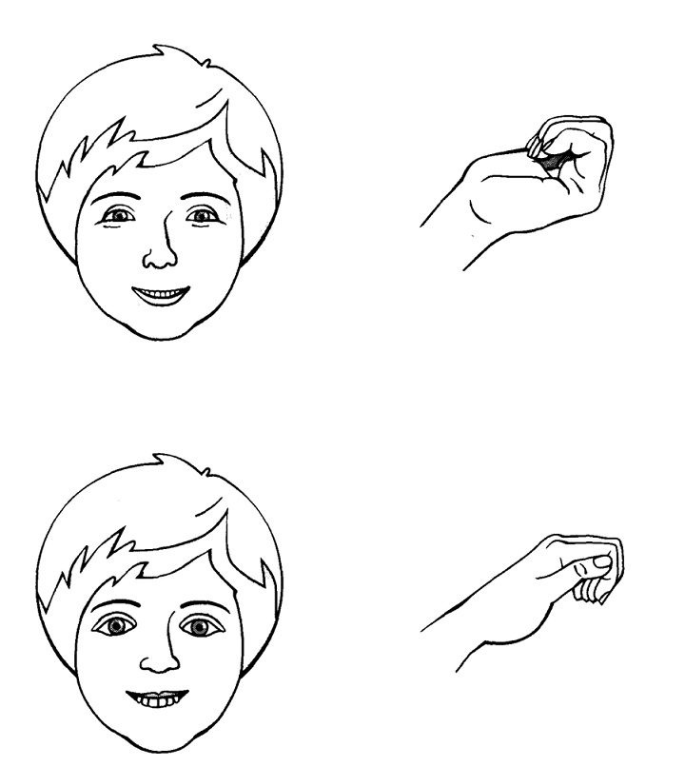Хочет сделать Миле он

Лучшую прическу.